Инструкция по сборке кресла «Ангара 3»
Комплект сборки сидушки кресла Ангара 3:
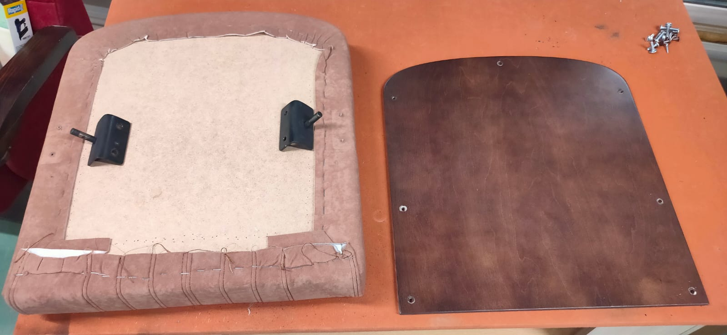
Крепление двух поворотных кронштейнов на основание сидушки винтами м6 в кол-ве 4х штук:
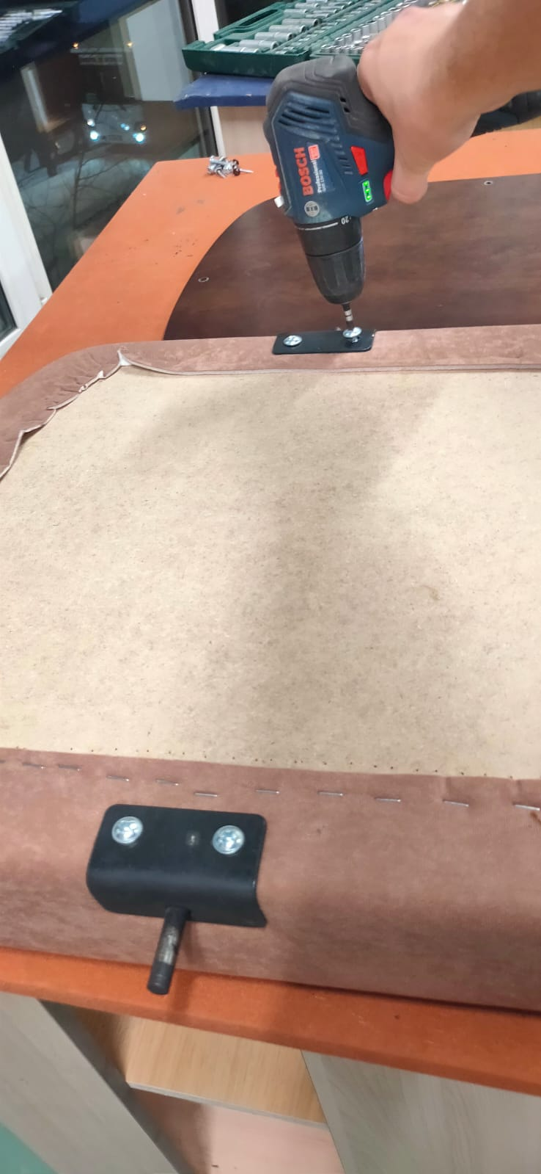

Установка защитной зашивки на 7 саморезов с крашеной головкой: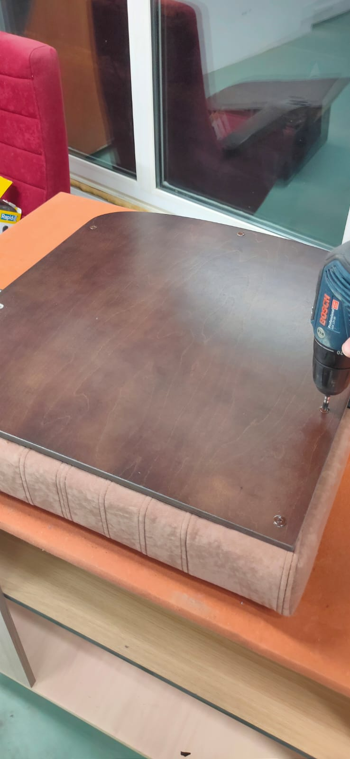

Установка капролоновых втулок в поворотную ось ноги и заглушки (60х30):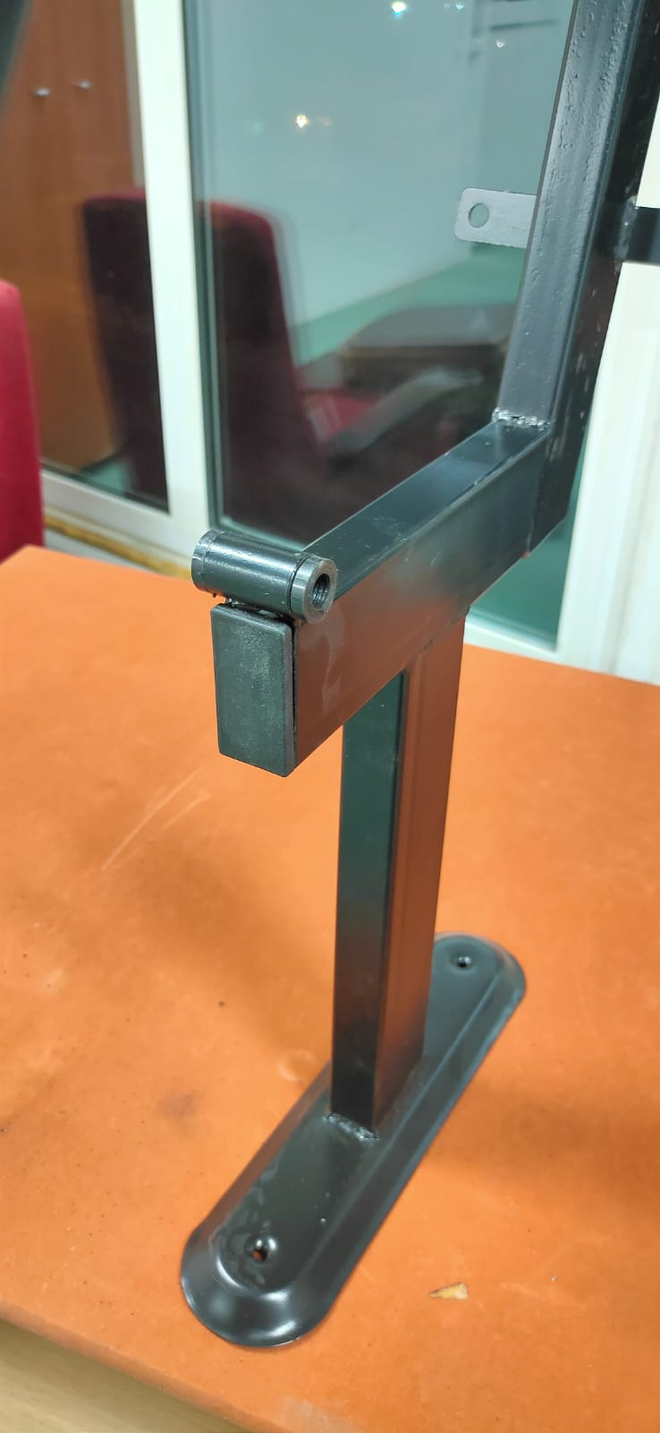
Установка деревянного подлокотника на 2 самореза в среднюю ногу кресла:
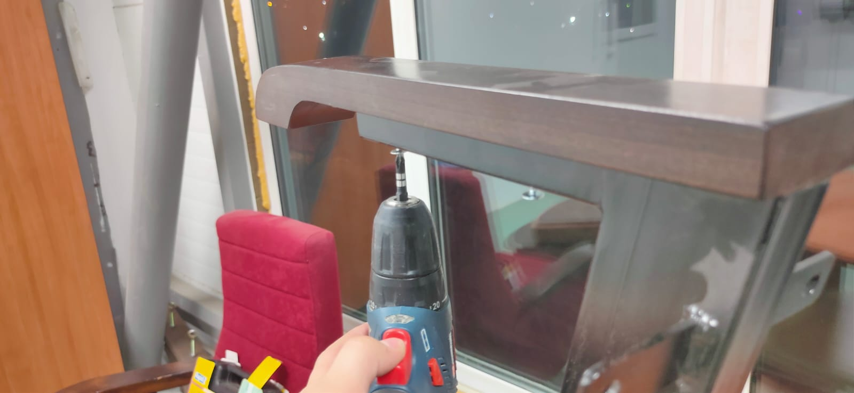
Крайняя нога кресла (устанавливается в конце каждого ряда) поставляется в собранном виде:
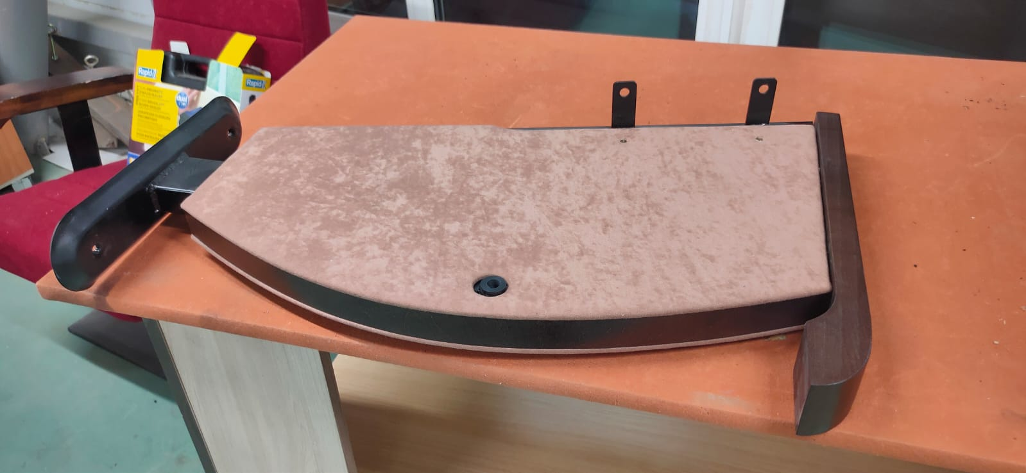

Комплект для сборки спинки (в МДФ основании спинки имеется 4 отверстия с установленными усовыми гайками):
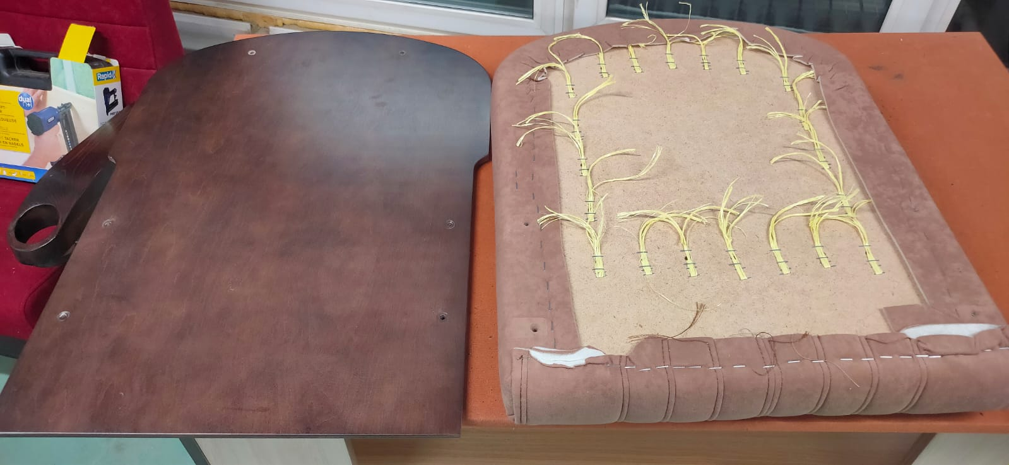
Установка спинки кресла на 4 винта М6 (Винт проходит через зашивку, «ушко» ноги и вкручивается в усовые гайки установленные в МДФ основании спинки)
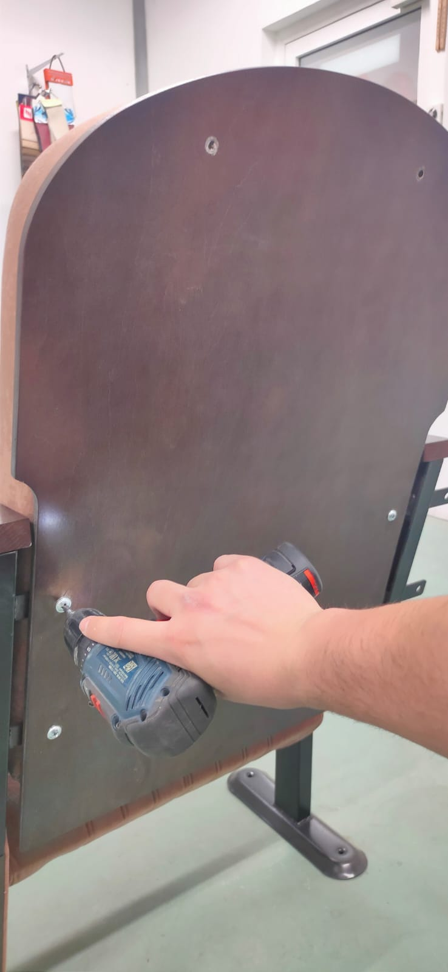

Установка 2х крашеных самореза в верхней части зашивки: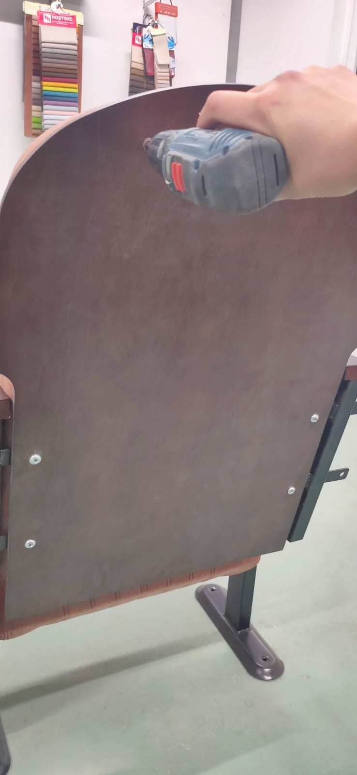

Собранное кресло Ангара 3:
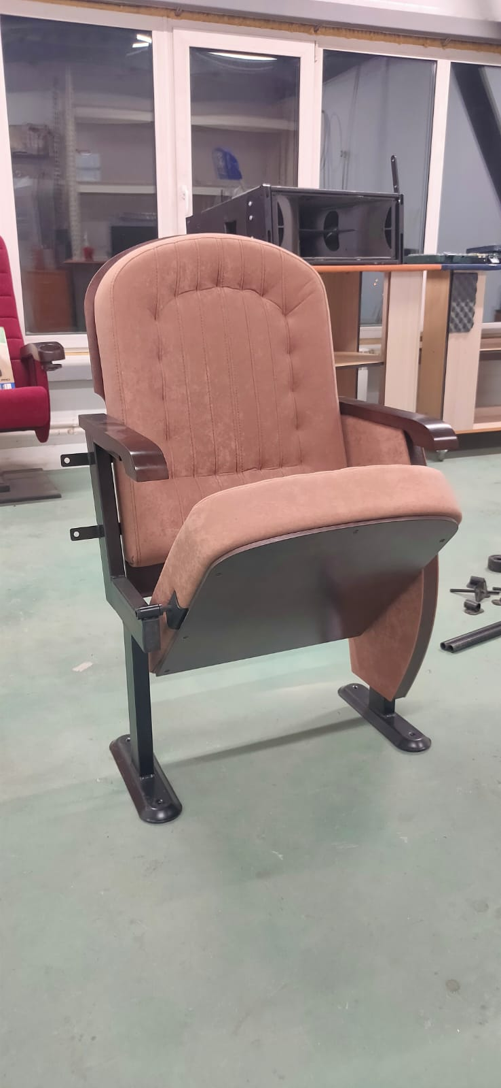
Р.s. 1) Прикручивать кресло к полу лучше после полной сборки всего ряда (или его части), т.к. проще регулировать положение прутка оси сидушки кресла. 2) Ноги кресла должны стоять строго параллельно друг друга и выдерживать свое меж. осевое расстояние. 3) При необходимости допускается подрезать пруток оси сидушки, т.к. кривизна пола на некоторых объектах оставляет желать лучшего. 4) При монтаже кресла к полу необходимо контролировать ход сидушки влево-вправо, не допускается зажатие сидушки и ее выпадение из оси ноги.

